\

| **프로젝트 기획안** | **문서분류** | 기획안 |
| --- | --- | --- |
| **팀명** | VoCabulary |
| **작성일자** | 2025-04-25 |

| **프로젝트 개요** | **고객 상담 이력 자동 분석 서비스**   * 거래형태: B2B * 거래대상: 고객센터 운영 중인 통신사업자 * 서비스 이용자: 고객센터 상담사 전체(기업) * 데이터: 채널 - 대화형(채팅, 전화) * 데이터형태: json->text * UI: incoming data 실시간화면 (Streamlit) / stacked data Dashboard (Superset)   • 고객과의 상담 대화(채팅, 전화)를 수집 및 처리하여 시각화하는 자동화 시스템  • 수집된 자료를 분석하여 개선점 등 인사이트 도출 |
| --- | --- |
| **목표** | • ARS 음성, 챗봇 로그, 모바일/웹 상담 문의 등 다양한 상담 데이터를 자동으로 수집·정제하고,  고객의 감정 상태 및 핵심 키워드를 분석한 뒤 상담 내용을 주제별로 분류하는 시스템을 구축한다.  • 로그 데이터와 분석 결과는 한눈에 파악할 수 있도록 직관적인 대시보드로 시각화한다. |
| **기대효과** | 고객의 요구를 더 정확히 이해하고, 내부 운영 및 서비스 품질 개선을 위한 의사결정을   데이터 기반으로 수행할 수 있다. |
| **MVP** | **다음 세 가지 핵심 기능을 중심으로 최소 기능 제품을 정의합니다.**  **데이터 수집 및 정제 자동화**  • 챗봇, ARS, 이메일, 모바일 상담 등에서 발생한 로그 데이터를 수집 → 정제 → 분석의   자동화 파이프라인 구축  - Kafka 기반 실시간 데이터 수집  - Airflow 기반 주기적 데이터 수집  - Rest API 기반 데이터 수집  **상담 내용 분석 기능**  • HuggingFace, KeyBERT와 같은 텍스트 분석 모델 기반으로 대화 내용을 카테고리화 및  불만 표현 탐지  **분석 결과 시각화 대시보드**  • Tableau 기반으로 웹 브라우저에서 접근 가능한 대시보드 제공  상담 건수, 주요 키워드, 감정 비율 등을 직관적으로 시각화 |
| **사용 기술** | **인프라 (AWS)**  • S3: 원본 로그 및 분석 결과 저장소  • EC2: Airflow, Spark, Kafka, 시각화 툴 구동  • IAM / Security Group: 접근 제어 및 인바운드 관리  **데이터 수집 & ETL**  • 수집: REST API, Kafka, 수동 업로드 등으로 챗봇/ARS/이메일 로그 수집  • Airflow: 데이터 수집 → 전처리 → 분석 흐름 자동화  • Spark: 대량 로그를 병렬로 전처리 및 통합  **분석 기능**  • 감정 분석: HuggingFace 모델, TextBlob 등으로 긍정/부정 감지  • 키워드 추출: TF-IDF, KeyBERT 등 활용  • 주제 분류: 머신러닝/딥러닝 기반 분류 모델  • 불만 탐지: 욕설, 부정 표현 등 규칙 기반 필터링  **시각화**  • Tableau: 분석 결과를 웹 대시보드로 제공  • (대안) ELK: 대화 검색, 필터링, 실시간 로그 탐색 |

뒷장 첨부 : 팀원 단체 사진 및 소개

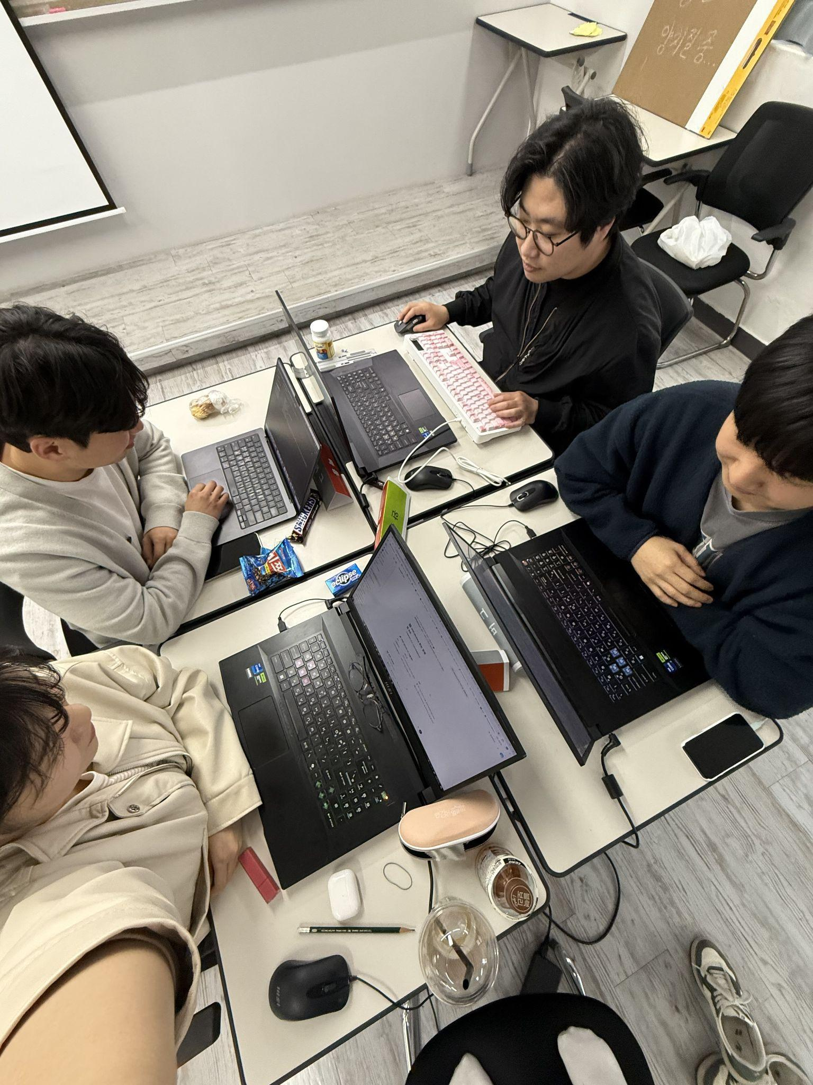

**· 애자일코치: 배형균 · 테크리더: 권오준 · 형상관리자: 조성근 · 프로젝트리더: 전희진**

멘토님과 첫만남을 위한 사진 - 각자 매칭, 자기소개, 프로젝트에서 얻고자 하는점을 작성해 주세요.

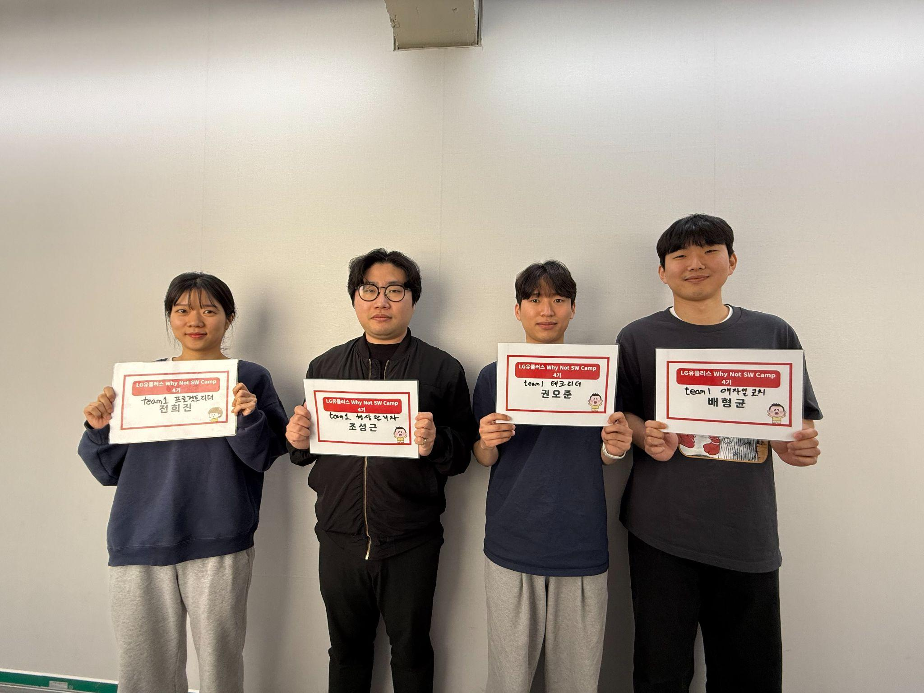

| **이름** | **직책** | **자기소개** | **얻고자 하는 점** |
| --- | --- | --- | --- |
| 전희진 | 프로젝트 리더 | 리더 경험, 서비스 기획 경력이 있습니다. 데이터 분석에 관심을 가지고 있으며, 본 프로젝트에서 모르는 부분이더라도 적극적으로 참여하여 많은 걸 배우고자 합니다. | 수업 시간에 배운 기술들 최대한 많이 활용해보기  실제 활용 가능한 서비스 구현해보기 |
| 조성근 | 형상관리자 | 공공분야 통계조사 및 분석 경력이 있습니다 (승인통계, 정책연구 등) 데이터분석 직무 희망합니다. 📊  직무 외 관심분야는 음악, 사진, 잡학입니다. 🎹📸📚 | 데이터 수집 프로세스 이해· 도메인 지식·인사이트 도출 역량 강화. + 배운 내용을 프로젝트에 활용하는 경험 |
| 권오준 | 테크 리더 | iOS 앱 개발 경험이 있습니다. 데이터 파이프라인 설계, 인프라 구조, 효율적인 기술 스택 활용 등에 관심이 있습니다. | 설계 능력 및 데이터 다루기 데이터 ETL 및 시각화 현업과 같은 프로젝트 경험 현실적 조언 |
| 배형균 | 애자일 코치 | 다양한 운동을 좋아합니다.  (⚽︎,🎳,🎾🏋🏼‍♀️)  데이터 분석을 통해 새로운 인사이트 도출에 관심이 있습니다. | 데이터 수집부터 시각화까지 전 과정에 참여해 데이터 분석 역량 키우기,  현업에서 하는 프로젝트 처럼 진행해보기 |